Kom zeilen in de Vrijheid

De sportieve klassieker voor twee

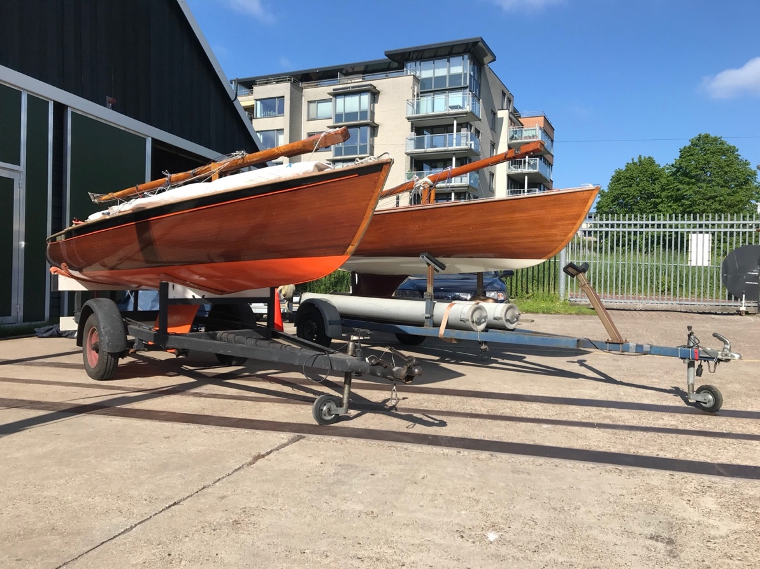

De Vrijheid is een prachtige sportieve kielboot. De Vrijheid zeil je als team. De tijdens de Tweede Wereldoorlog ontworpen toer- wedstrijdboot voorzag in een grote behoefte en groeide snel uit tot nationale wedstrijdklasse met een eigen vereniging, de Vrijheid Klasse Organisatie (VKO). Zeilen in de Vrijheid is nog steeds in trek.

Wil je ook kennis maken met zeilen in een Vrijheid?
Dat kan. De VKO wil het wedstrijdzeilen in de Vrijheid bevorderen en heeft daar drie boten voor beschikbaar gesteld. De boten liggen op de watersportvereniging de Schinkel aan de Nieuwe Meer in Amsterdam. De watersportvereniging verwelkomt graag nieuwe zeilers op haar haven. Het is een gezellige vereniging met een clubhuis en watersport- en horecavoorzieningen.
De VKO en de Schinkel bieden de mogelijkheid aan zes beginners om kennis te maken met zeilen in een Vrijheid. De cursus bestaat uit vier zaterdagen in mei en juni waarin je theorie en vooral praktijklessen krijgt. Je zit met een andere cursist en een constructeur in een boot en stuurt of bemant om beurten. Met de ervaring die je op doet kun je een volgend seizoen instappen in de cursus voor gevorderden. De gevorderden varen 8 donderdagavonden wedstrijd met een instructeur. De cursus wordt geleid door instructeurs met veel ervaring in het Vrijheidzeilen.

Wanneer?
De cursusdata zijn 7 mei, 21 mei, 4 juni en 18 juni met als reserve 25 juni (als er een zaterdag uit valt vanwege te veel wind).

Kosten
Om de cursus voor iedereen toegankelijk te maken zijn de tarieven laag. Studenten en Schinkelleden betalen €150,- per persoon. Overige deelnemers betalen €200,- .

Interesse?
Wij horen graag of je serieuze interesse hebt. Heb je vragen? Stel je vragen of meld je aan door onderstaand formulier in te vullen en te mailen naar Casper Hofkamp, mailadres Chofkamp@hotmail.com. Je ontvangt dan een Tikkie van de penningmeester van de VKO en je schrijft in door het cursusgeld over te maken. Er is plaats voor 6 deelnemers. Deelname vindt plaats op volgorde van inschrijven.

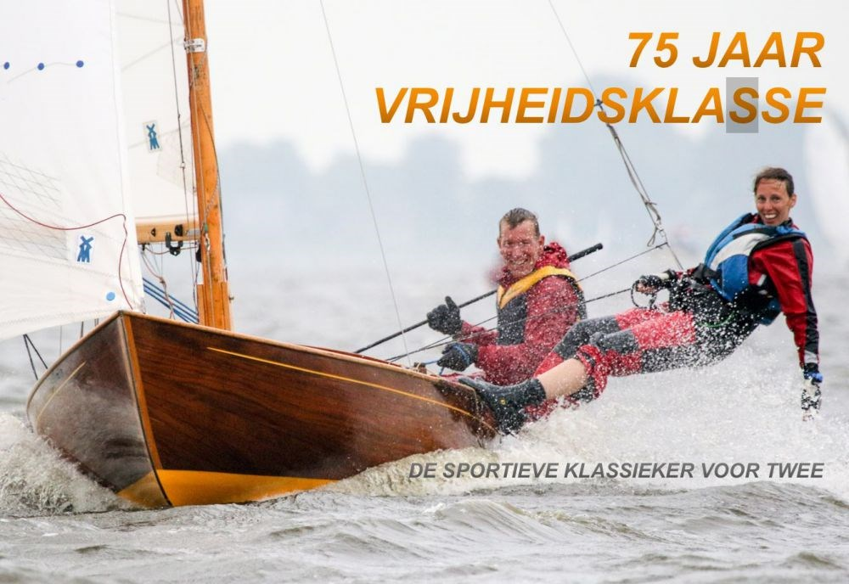

Ik heb interesse in deelname aan de cursus ‘zeilen in de Vrijheid’

Naam…………………………………………..

Adres…………………………………………..

Leeftijd………………………………………..

Emailadres………………………………….

Student/lid WSV de Schinkel………

Mobiele nummer……………………….

We horen graag van je!

